**凉山彝族自治州中西医结合医院多科室设备维修电话报价议价**

**文**

**件**

**1（二次）**

**采购人：凉山彝族自治州中西医结合医院**

**2025年03月17日**

**设备维修邀请函**

我单位拟对**凉山彝族自治州中西医结合医院设备维修电话报价议价方式**，兹邀请符合本次维修要求的潜在的维修商参加。

**一、项目名称**

**设备维修报价议价表(附表：1）**

**二、设备维修电话报价议价方式文件的领取**

1.领取时间：2025年 3月17日至议价前

2.领取方式： 自行在医院官网或QQ群（374565890）下载

**三、设备维修电话报价议价文件申请人递交文件截止时间及份数**

2025年 3 月 21 日 15：00（北京时间）提交**设备维修电话报价议价表**文件壹份。

设备维修电话报价议价申请文件必须在截止时间前送达或邮寄到医院资料接收人处（申请人自行查询报价议价申请文件是否送达）。逾期送达和标注不符合文件规定的维修申请文件恕不接受。本次维修接受现场、邮寄递交申请文件(资料需要密封）。**申请人必须在递交资料载止时间提前一天电话报名**（可先到现场进行机器的故障判断）。

**四、设备维修电话报价议价地点**

西昌市河东大道二段60号凉山州中西医结合医院新院区十楼会议室 。

**五、设备维修电话报价议价时间**

2025年 3月21日15:00-17：30（北京时间）。

**六、联系方式**

采购人：凉山彝族自治州中西医结合医院

地 址：西昌市河东大道二段60号

资料接收人：何老师 电 话：18181277665

咨询联系人：朱老师 电 话：18181277020

凉山彝族自治州中西医结合医院（业主）

2025年3月17日

**院内维修报价议价文件格式**

1、封面：凉山彝族自治州中西医结合医院院内设备维修电话报价议价文件，申请单位名称，申请联系人姓名及联系方式，报价议价时间。

2、报价议价文件目录，并标注对应页码。

3、《凉山彝族自治州中西医结合医院医院内维修报价议价表》二份（**放入同一个文件袋中**，文件资料需要**装袋**密封）。

4、院内设备维修电话报价议价资格证明文件

5、服务要求响应表。

6、供应商认为需要提供的其他文件。

**院内设备维修电话报价议价资格证明文件**

院内谈判申请人参加本次院内谈判必须提供以下资格证明文件：

（一）具有独立承担民事责任的能力的证明材料；

提供营业执照副本复印件(注：①在有效期内；②复印件加盖公章)；组织机构代码证副本复印件(注：①发证机关有年检要求的，应按规定通过年检；②在有效期内；③复印件加盖公章)；

注：①企业若已更换为三证合一的则提供营业执照副本复印件，事业单位提供事业单位法人证书，其他组织提供营业执照等证明文件，自然人提供身份证明均具备此条同等效力。②根据国务院办公厅关于加快推进“多证合一”改革的指导意见(国办发〔2017〕41号)等政策要求，若资格要求涉及的登记、备案等有关事项和各类证照已实行多证合一导致 院内谈判申请人无法提供该类证明材料的，院内谈判申请人须提供承诺，格式自拟。

(二)具有履行合同所必需的设备和专业技术能力证明材料；

1.提供具有履行合同所必需的设备和专业技术能力的承诺函；

2.其他证明材料。

注：以上1、2项具有同等的效力，提供任一项均可。

(三)法定代表人证明书；

注：附法定代表人身份证正反面复印件；

（四）院内谈判申请人及其现任法定代表人、主要负责人不得具有行贿犯罪记录的证明材料；在院内谈判申请文件中作出院内谈判申请人及其现任法定代表人(姓名和身份证号码)、主要负责人(姓名和身份证号码)10年内(若院内谈判申请人成立不足10年的，承诺期限为成立之日起至今)无行贿犯罪记录的承诺。

(五)提供廉洁诚信承诺书（附件一）

备注：以上材料必须提供且要求加盖院内谈判申请人公章，否则视为无效响应。

以上资料如为复印件的，请使用A4纸复印，同时加盖供应商原印章，并按上述要求的顺序进行装订，密封后送交或邮寄到医院资料接收人处，封面注明投标单位名称。公司应保证所提供资料均真实、准确。

**院内设备维修电话报价议价及要求**

1. 院内谈判项目

1、项目名称： **设备维修报价议价表(附表：1）。**

1. 项目预算：25100.00元

3、型号及数量:见设备维修报价议价表(附表：1）。

4、故障现象：见设备维修报价议价表(附表：1）。

图片：

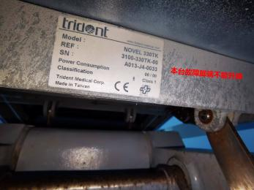 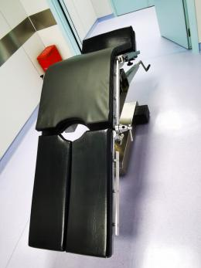 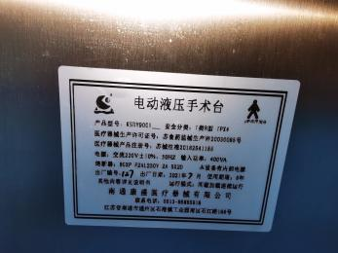 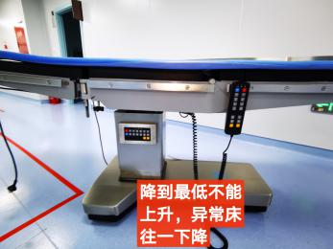 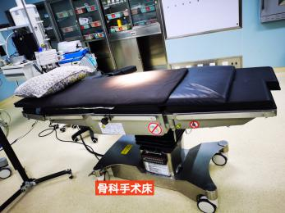 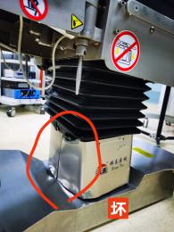 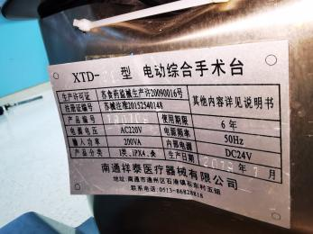 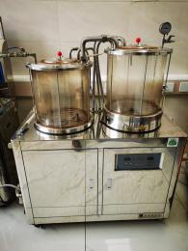 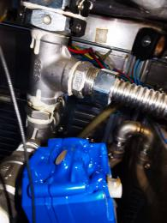 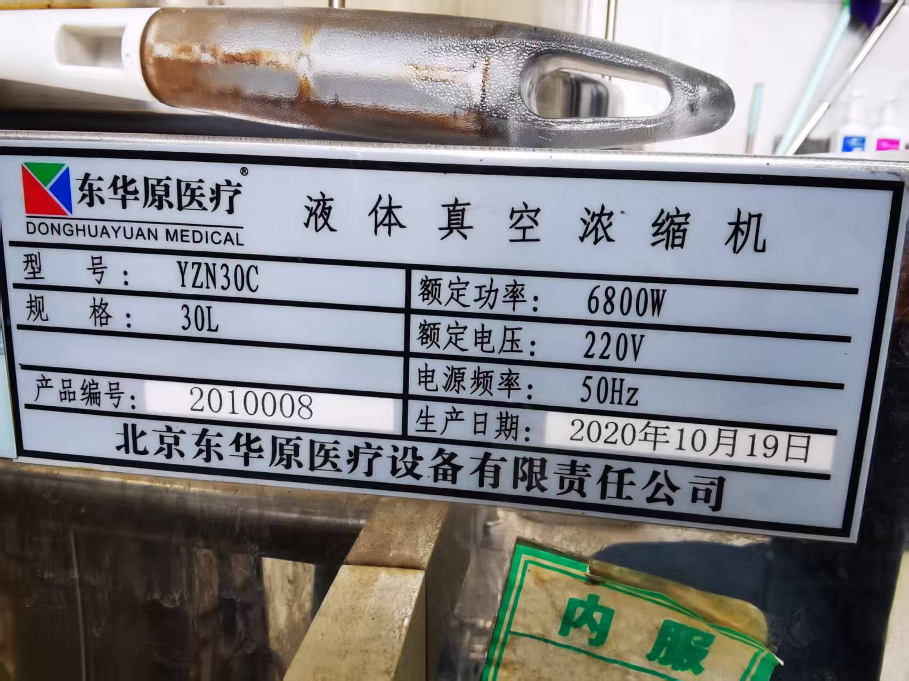 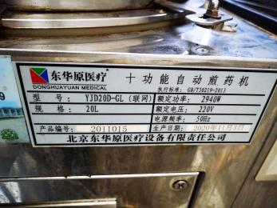 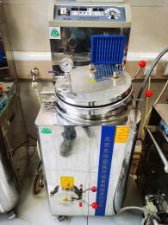

二、供应商服务要求：

1、对本院设备故障进行维修，修理完成后达到临床使用需球。

2、维修所更换的零配件为全新零配件。

3、对所维修设备的质量保证为维修调试验收完毕交付使用之日起6个月。

附件一

**凉山州中西医结合医院**

**购销领域供应商廉洁诚信承诺书**

为进一步加强医院反腐倡廉建设，规范药品、耗材、设备等购销行为，营造公平交易、诚实守信的购销环境，维护正常的医疗秩序和药品经营秩序，防止在购销领域中不正之风发生特承诺如下:

1. 在购销任何环节不以任何理由向医院相关人员行贿。

二、不与医院管理人员及其亲属从事本项目相关的物资买卖及中介活动，不转包、违法分包项目。

三、在投标过程中不与其他竞标人相互串标，不采取任何手段排挤其他竞标人参与公平竞争和损害医院利益。

四、不私下接触医院管理人员,不以弄虚作假的方式参加竞标。

五、不以各种名义给医务人员、工作人员回扣等行为。

六、不发生组织医务人员、工作人员赴宴、娱乐消费行为。不发生提供国内外各种名义的旅游、考察等给付财物以外的其他利益行为。

七、如有医院相关人员索贿、吃拿卡要等行为，及时向医院纪检监察室如实反映情况

供应商单位:

承诺人:

年 月 日

|  |  |  |  |  |  |  |  |  |  |  |  |  |  |
| --- | --- | --- | --- | --- | --- | --- | --- | --- | --- | --- | --- | --- | --- |
|  | **凉山彝族自治州中西医结合医院院内-设备维修报价议价表** | | | | | | | | | | | | |
|  | **附表：1** |  | 议价方式：电话 | | 议价地点：十楼会议室 | | | 议价时间： | |  | |
| **包号** | **科 室** | **设备品牌名称型号** | **台件数** | **故障情况** | **维修部位内容** | **项目预算（元）** | **维修报价（元）** | **确认议价金额** | | **备 注** | |
| 1 | 手术室 | NOVEL 多功能手术台330TK | 1 | 脚端不正常升降 |  | 1500 |  |  | |  | |
| 手术室急诊(疼痛)科 | 南通康盛 电动液压手术台 | 1 | 降到最低不能上升，有时异常床会往下掉一下 |  | 5700 |  |  | |  | |
| 手术室骨科 | 南通祥泰电动综合手术台 XTD-2E型 | 1 | 保护装置变形坏 |  | 8000 |  |  | |  | |
| 2 | 中药剂科 | 东华原液体真空浓缩机YZN30C | 1 | 加热失控烧坏发热盘，出液泵，电动阀等。 |  | 6500 |  |  | |  | |
| 东华原十功能自动煎药机YJD20D-GL | 1 | 开机自动加热失控，烧坏发热盘等 |  | 3400 |  |  | |  | |
| 合计金额: | | | | | | 25100 |  |  | |  | |
| 议价人员签字确认 | | 使用科室 |  | | | 其它科室 | | |  | | | |
| 设备科 |  | | | 审计科 | | |  | | | |
| 备注：以上设备维修都包含技术服务，配件，人工，其它等费用，设备修坏需照价赔偿。 | | | | | | | | | | | | | |
|  | 报价厂商： |  | | 联系人、电 话： |  | | | | 确认签字： | |  | |

注：1、本次议价为最终价格，由我院组织议价确定填写。 2、本项议价方法为：满足需求，综合服务为准。